Guía de Historia, geografía y Cs. Sociales 4° Básico
Nombre: ____________________________________________ Fecha: del 3 al 14 de Mayo
O. de A: Ubicar líneas imaginarias y coordenadas geográficas

- Ubica las coordenadas geográficas en el planisferio escribiendo el punto y la letra que corresponde a cada una.
Letra | Latitud | orientación | Longitud | orientación
A | 70° | norte | 40° | Oeste
B | 60° | norte | 120° | Este
C | 10° | sur | 30° | Este
D | 20° | norte | 100° | Oeste
E | 20° | sur | 60° | Oeste
F | 40° | sur | 140° | este

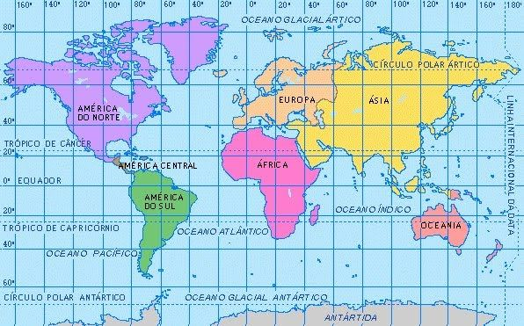

2. Dibuja en la siguiente circunferencia: Línea del Ecuador, Meridiano de Greenwich, Trópico de Cáncer, Trópico de Capricornio, Círculo Polar Ártico y Círculo Polar Antártico

